MG型仪器监测煤矿局部应力场的工作方法
中煤科工集团西安研究院 王文祥
摘要：本文介绍了MG矿山采动岩层地应力变化监测仪器工作原理、传感器方阵的原理设计图和传感器方阵控制采煤工作面或掘进头附近地层水平截面位置的计算方法。最后介绍了该仪器监测资料的研究方法。
关键词：矿难监测预报仪 局部应力场 光弹试验

MG型局部应力场监测仪也称矿山采动岩层地应力监测仪或矿难监测预报仪。该仪器是一种被动源法的地球物理勘探仪器。它接收的是来自矿山掘进头、采掘工作面附近岩石产生的脉冲电磁波，依据监测的这部分电磁波信号的幅度、频率和持续时间，再结合本地区区域应力场、大区域应力场的变化对正在开采的矿山在下一周内是否能安全生产提出预测意见。该仪器由传感器方阵、监测仪器、电源、计算机四部分组成。下面重点介绍该仪器监测局部应力场的工作原理和工作方法。
1． MG矿山采动岩层地应力变化监测仪器工作原理
该仪器的制造原理是模拟实验室内的光弹试验，如图1。当把一个透明的试件在压力机上施加压力或拉力时，试件上面就会出现不同的花纹。将这个试验通俗类比到煤层开采工作面附近的地应力变化，光弹试验中灯泡所发出来可见光就相当于来自采煤工作面前、后、上、下60米范围地层中反射到地表的天然电磁波，采煤工作面附近地质体相当于光弹试验中的试件，MG矿山采动岩层地应力变化监测仪器相当于光弹试验中的人的眼睛。

图1 试验室内的光弹试验
当采煤工作面附近地层的地应力发生变化时，尽管物质的成分没有发生变化，但由于煤（岩）层中的裂隙、孔隙、含水量、瓦斯浓度等因素的改变，导致煤（岩）层的电阻率发生变化。由于电阻率的变化，从而导致煤层和围岩内的物质分子对某一频率电磁波的反射率发生变化。因此只要能监测来自采煤工作面附近地层中反射到地表的电磁波转化的电压值，就可知道采煤工作面附近地层中的应力是否发生了变化。MG矿山采动岩层地应力变化监测系统就是根据这个原理设计的。其理论公式如下：
$V_{\text{fi}}=n\frac{{\text{γσ}}^{2}{\overline{ρ}}^{2}}{(H+A)^{2}}$ （1）^{[1]}
其中$n=\frac{2α{\text{BC}}_{i}k^{2}({\text{10}}^{2}→{\text{10}}^{3})^{2}(1−2v)^{2}}{E^{2}}$
式中ν为泊松比，E为弹性模量，σ为体应力值，α是仪器监测某个频点的带宽，H 反映仪器在工作区内测量的深度，B代表传感器的灵敏度，‾ρ是指仪器监测的某个深度界面上的地质体平均视电阻率，γ 是指所测深度地质体顶界面对电磁波的反射系数，C_{i}是一个小于1的变量，k是一个常数:9.4×10⁵。
MG矿山采动岩层地应力变化监测系统在地面上即可遥测采煤工作面附近地层中电磁波反射的信息，根据采集到的电压值变化，分析煤层上方、下方、前方、后方、左方、右方各60米范围内的地层每个单元区块的应力变化，结合区域地应力的变化来对井下可能出现的地质灾害进行预报。

2. 传感器方阵设计原理简介
下面图2是传感器方阵原理设计简图。
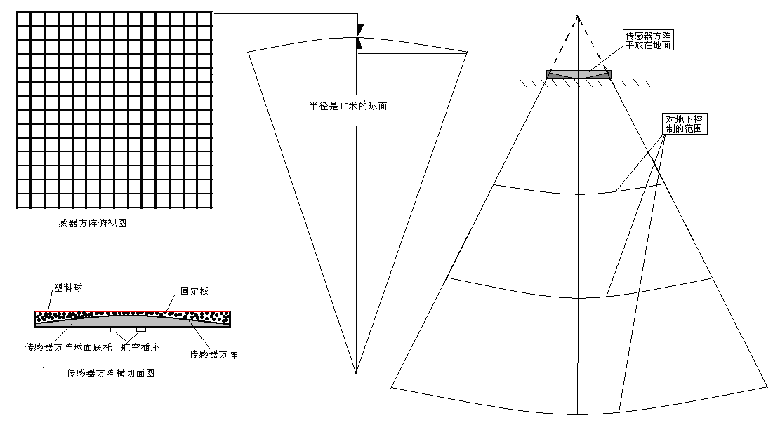
图2 是传感器方阵原理设计简图
从图中可以看出在传感器方阵的中心线上面，距离球面球心的距离越远，传感器方阵控制的范围越大。传感器方阵的截面面积是2×2m²，球面半径是10米，当探测的距离是500米远时，传感器方阵控制的地下范围就是100×100m²，其计算公式为
$L=\frac{2×l_{2}}{\text{10}}$ （2）
L 是控制的正方形面积的边长； $l_{2}$ 是仪器探测最远的距离。
当传感器方阵按一定角度倾斜探测时，其计算方法与上面垂直探测地下的研究方法相同。
图3是斜向探测示意图。

3. 传感器方阵控制采煤工作面或掘进头附近地层水平截面位置的计算方法
调整传感器方阵的方位角，使传感器方阵的中心线正好通过采掘工作面或掘进头的中点，调节其倾角，使传感器方阵中心线上的任意一个球面都与传感器方阵上面的各传感器（192个传感器）所组成的球面呈平行关系。每个传感器探测的深度段都为128米，探测起始深度计算公式

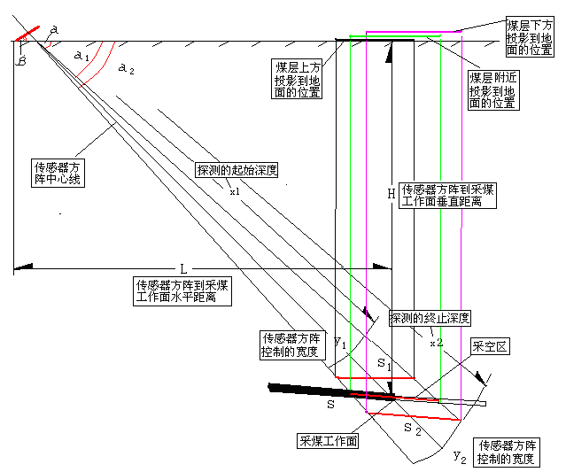
图3 传感器方阵斜向探测示意图。
$l_{1}=\sqrt{L^{2}+H^{2}}=l−\text{64}$ （2）
$l_{1}$ 是仪器探测采煤工作面前方64米起始深度（斜距）；$l$ 是仪器到采煤工作面的斜距；
这样传感器方阵控制的范围基本是采煤工作面前方64米、后方64米，采煤工作面中心点左方64米、右方64米，煤层上、下方各40米左右（视设备倾角而定）。监测时传感器方阵中心线所在方位角与工作面所在方位角一致是最佳观测状态，但实际开采很难做到这一点，绝大部分是呈斜交关系。因此一般可将仪器观测室建在野外简易房中，工作人员对数据进行采集和分析。
由于仪器设计的采集程序采集的起始深度是按32米分段采集，所以仪器控制的范围实际采集的起始深度计算公式如下：
探测的起始深度X₁：
X₁= 32×n = $\sqrt{H^{2}+L^{2}}$ − 64 +Δ （3）(n是整数)
探测的终止深度X₂：
X₂ = X₁+128 （4）
控制采煤工作面前方的宽度Y1
Y₁ = X₁÷5 （5）
控制采煤工作面后方的宽度Y2
Y₂ = X₂÷5 （6）
控制的采煤工作面所在水平截面的位置有三处（见图2），其一是采煤工作面上方的S₁，其二是采煤工作面附近的S，其三是采煤工作面下方的S₂ 。
S _{1、}S₂与S平面的距离大约为
$l=Y_{1}×\frac{1}{4}$ （7）
S ₁投影到平面的范围大小计算方法是：
首先在平面图上标出监测系统位置O₁到采煤工作面中心点O的方向线，然后在O₁O上截取线段OO₂，其长度为
OO₂ = $X_{1}×\text{COS}α+\frac{Y_{1}}{\text{14}}×\text{COS}β$ （8）
过O₂点作线段O₁O垂线，在O₂点两侧截取线段AO₂、O₂B，其长度都为0.5Y₁，再在O₂O₁上面截取线段O₂O₃，长度为
O₂O₃ = $L_{1}+L_{2}=\frac{3}{7}y_{1}×\text{cos}β+\text{126}×\text{cos}(α−6)$ （9）
在O₃点上作垂线，O₃点两侧截取与AO₂、O₂B相同的线段CO₃ ，O₃D（因为线段CD比AB长0.2×(X₂-X₁)，在研究危险区块时，如果按相同长度考虑，误差很小，所以为了画图方便起见采取了相同的长度）。在四边形ABCD中，AB、CD边可以平均分14列，CA、DB每边分23行，CA、DB边前面的5行每行长度为0.2L₁，后面的每行长度为0.055L₂。这样在MG处理程序中的图1中，下面的边长为CD边，上面的边长为AB边，每个小长方形的面积就代表煤层上方地质体投影到地表的位置，该长方形面积地应力值的相对大小就反映煤层上方相应地质体应力调整后岩石内原生、次生裂隙发育的程度对进入地下的电磁波反射到地表后的综合效应，反映控制范围内地下地质体真实的整体效应。每个长方形小区所代表的平面位置分别为上面行、列长度的乘积。其示意图如图4。
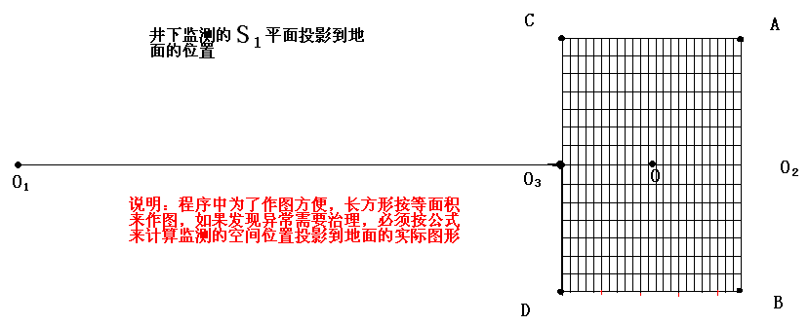
图4 S₁ 截面投影到地面的平面图
S投影到平面的范围大小计算方法是：
在平面图上标出的O₁O上截取线段OO₄，其长度为
OO₄ = $X_{1}×\text{COS}α−\frac{Y_{1}}{\text{14}}×\text{COS}β$ （10）
过O₄点作线段O₁O垂线，在O₄点两侧截取线段A₁O₂、O₂B₁，其长度都为0.5Y₁，再在O₄O的延长线上截取线段O₄O₅，长度为
O₄O₅ = $L_{3}+L_{4}=\frac{1}{\text{14}}Y_{1}×\text{cos}β+\text{126}×\text{cos}α$ （11）
在O₅点上作垂线，O₅点两侧截取与A₁O₄、O₄B₁相同的线段C₁ O₅ ，O₅ D₁（因为线段C₁D₁比A₁B₁长0.2×(X₂-X₁)（在研究危险区块时，如果按相同长度考虑，误差很小，所以为了画图方便起见采取了相同的长度）。在四边形A₁B₁C₁D₁中，A₁B₁、C₁D₁边可以平均分14列， C₁A₁、D₁B_{1、}边上平均分20行，其中前面的2行每行长度为0.2L₃，后面的每行为0.055L₄。这样在MG处理程序中的图2里，每个小区所代表的平面位置与上面的研究方法相同。其示意图如图5。
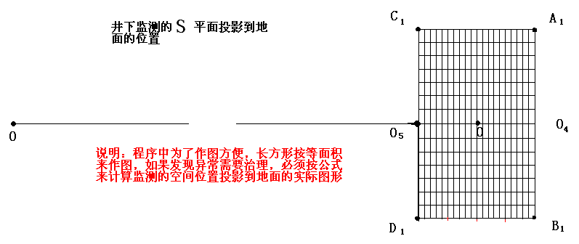
图5 S截面投影到地面的平面图
S₂投影到平面的范围大小计算方法是：
在平面图上标出的O₁O上截取线段OO₆，其长度为
OO₆ = $X_{1}×\text{COS}α−\frac{Y_{1}}{2}×\text{COS}β$ （12）
过O₆点作线段O₁O垂线，在O₆点两侧截取线段A₂O₂、O₂B₂，其长度都为0.5Y₁，再在O₆O的延长线上截取线段O₆O₇，长度为
O₆O₇ = $L_{5}+L_{6}=\frac{1}{2}Y_{1}×\text{COS}β+\text{126}×\text{COS}α$ （13）
在O₇点上作垂线，O₇点两侧截取与A₂O₂、O₂B₂相同的线段C₂ O₇ ，O₇ D₂（因为线段C₂D₂比A₂B₂长0.2×(X₂-X₁)，在研究危险区块时，如果按相同长度考虑，误差很小，所以为了画图方便起见采取了相同的长度）。在四边形A₂B₂C₂D₂中，A₂B₂、C₂D₂边可以平均分14列，每一列分24行，其中前面的8行每行长度为0.2L₅，后面的每行为0.055L₆。其示意图如图6。
这样在MG处理程序中的图3里，每个小区所代表的平面位置与上面的研究方法相同。
为了保证探测的精度，目前的监测系统控制的采煤工作面距离观测室水平距离不要超过1200米，垂深不要超过1000米。如果是在简易房中监测，煤层埋深在8、900米，传感器方阵开始最好还是与地面平行监测效果为最佳。随着工作面的向前推进，传感器方阵倾角由90°在不断减小。

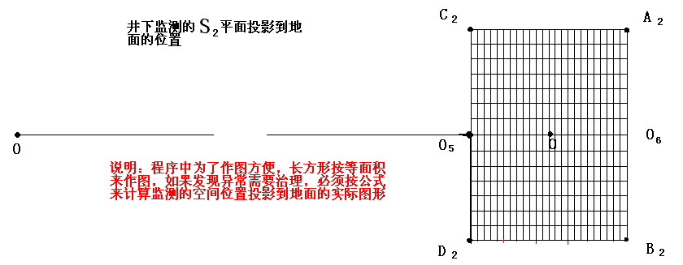
图6 S₂ 截面投影到地面的平面图

4. MG型仪器监测资料的研究方法
MG型仪器监测一次数据所需要的时间是1小时30分钟，每天采样时间分别是6：00，8：00……20：00，每天采集9次数据，微机对这些监测数据依次进行处理后，得出三张图、两张数据表、三种颜色的曲线。
图7（处理程序中的图1）是采煤工作面上方40米左右地层所在层面监测的各小区相对地应力大小分布图。图中上方灰颜色部分基本是采空区部分，下方红颜色部分基本是煤层待开采的部位。
图8（处理程序中的图2）是采煤工作面附近40米左右地层所在层面监测的各小区相对地应力大小分布图。图中灰颜色部分基本覆盖了整个监测的方位。在这一层面上岩石受应力破坏的程度要比上一个层面严重。红颜色部分基本是煤层待开采的部位。从监测到的数值看，只是在小数点后面略高于其它部位，因此显红颜色。
图9（处理程序中的图3）是采煤工作面下方40米左右地层所在层面监测的各小区相对地应力大小分布图。图中灰颜色部分基本覆盖了整个监测的方位。在这一层面上岩石受开采影响，
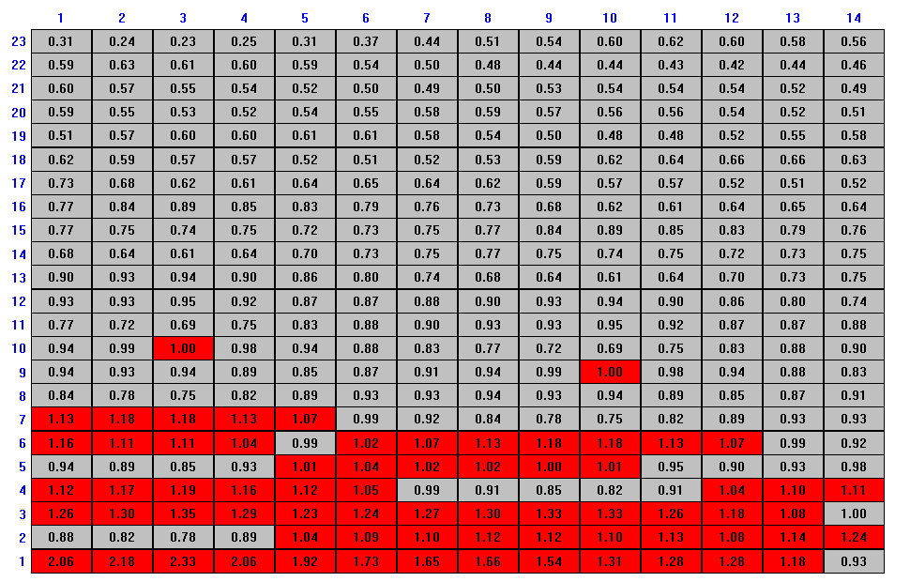
图7 采煤工作面上方代表40米左右地层所在截面监测的各小区相对地应力大小分布图
应力破坏的程度要比煤层附近那个层面略微严重一些。在煤层待开采的部位采集到的数据处理的值基本相同。
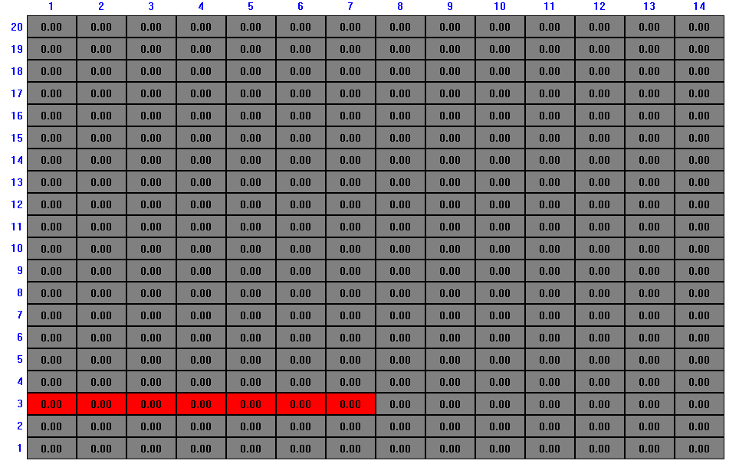
图8 代表采煤工作面附近40米左右地层所在截面监测的各小区相对地应力大小分布图
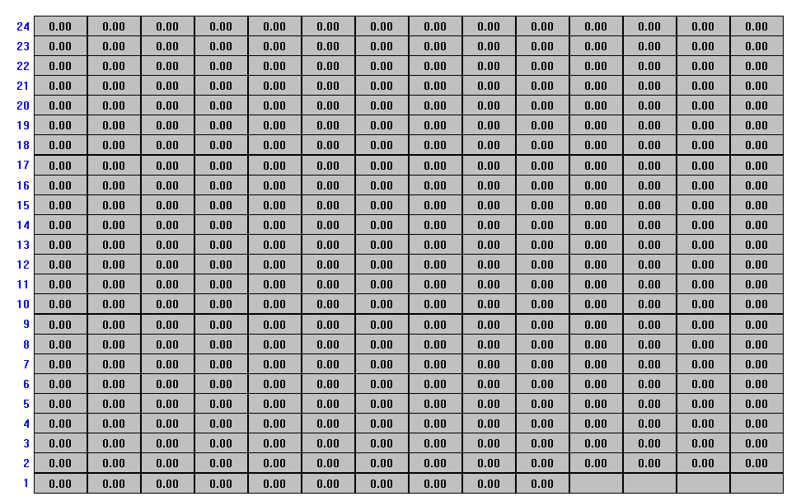
图9 采煤工作面下方代表40米左右地层所在截面监测的各小区相对地应力大小分布图
表1（处理程序中的表1）是对采煤工作面附近仪器监测到的空域内三个层面附近岩石所
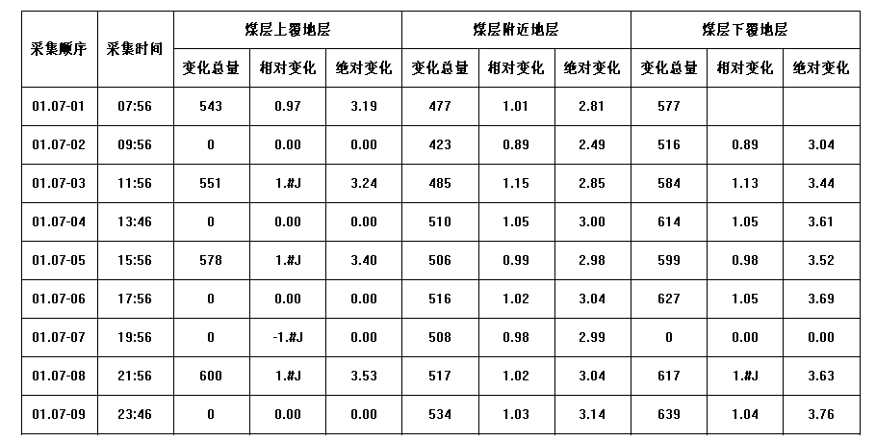
表1 采煤工作面三个截面每次监测的相对地应力大小不同方法统计表
有应力变化在每次采集后得到的整体效应数据，该图主要是针对发现异常后，需要治理时先要仔细的第一个图件。
表2（处理程序中的表2）是对采煤工作面附近仪器监测到的空域内三个层面附近岩石所有应力变化得到的日整体效应数据随着时间推移数据变化统计表。该图是判断监测的矿山最近几天是否可能有潜在危险需要研究的基础数据。
图3（处理程序中的表3）是研究监测的矿山最近几天是否可能有潜在危险的基本图形。是根据表2做出来的。依据实际情况确定警戒线。
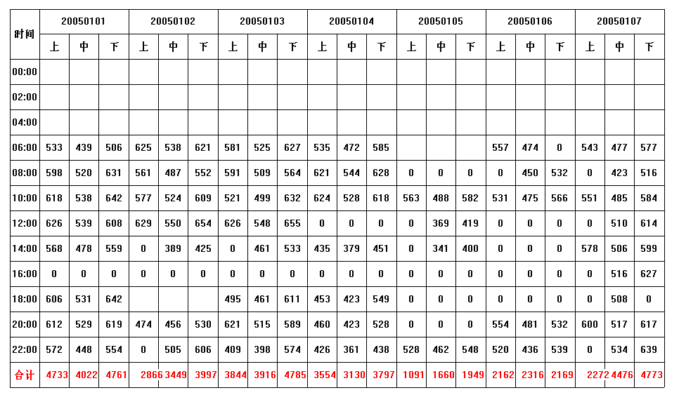
表2 采煤工作面三个截面每天监测的相对地应力大小统计表
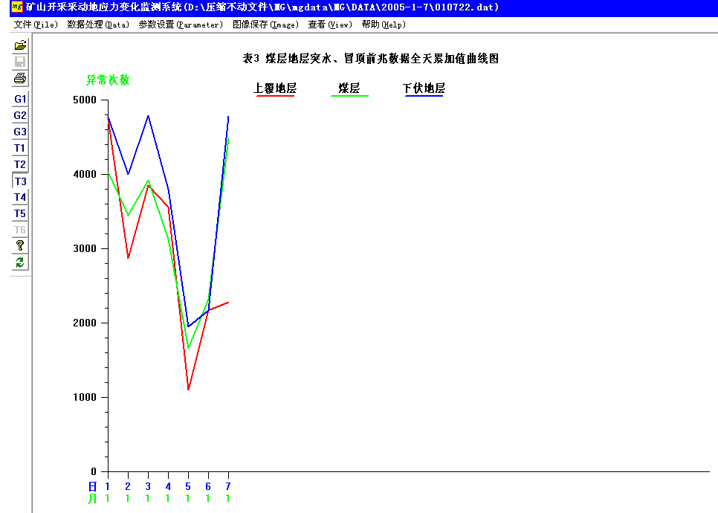
图10 采煤工作面三个截面相对地应力大小日变曲线图
对于图7－图9，要根据不同矿井监测的重点不同，重点研究不同的图形。对于煤层下方有突水危险的矿井主要研究图9，对于瓦斯富集的矿井主要研究图8，对于顶板不坚固的矿井主要研究图7。
MG type apparatus for monitoring mine local stress field work method
Wang Wenxiang
Abstract: This paper introduces the MG mining strata stress monitoring equipment working principle, sensor array of the principle of design and the sensor array control of coal mining working face or head formation near the horizontal cross section position calculation method. Finally introduced the instrument monitoring information research method.
Key words: mine monitoring and prediction system of local stress field in photoelastic test

